יהודים חרדים שואבים מים
סגנון ריאליסטי:
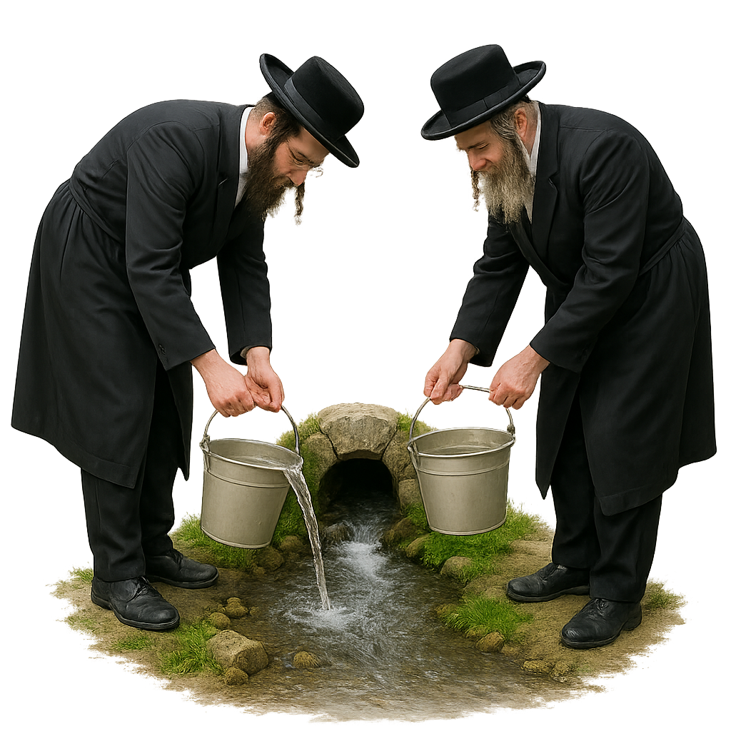
סגנון איור:
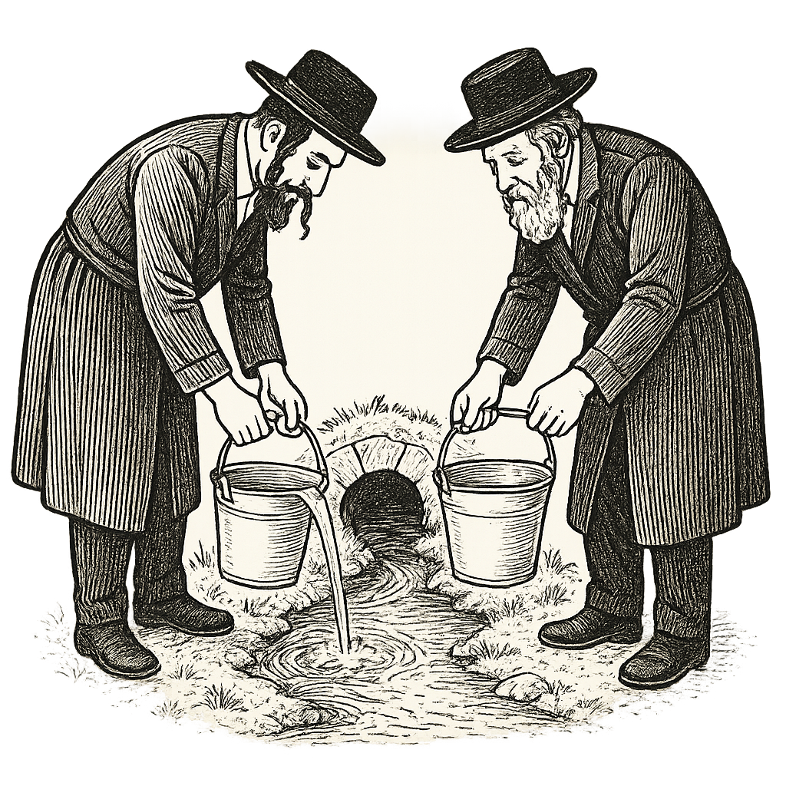
סגנון איור צבעוני:


